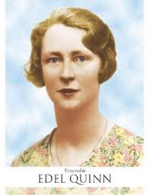
1907 -1944

DOA UNTUK MEMOHON BEATIFIKASI YANG DIMULIAKAN EDEL QUINN
Bapa yang kekal, kami berterimakasih kepadaMu untuk berkat yang telah Engkau anugerahkan kepada hambaMu Edel Quinn, yang selalu berjuang hidup dalam sukacita di hadapanMu.
Syukur kepadaMu, Bapa,
Atas semangat kasih yang dihembuskan Roh Kudus dalam hatinya dan atas kekuatan yang ia dapatkan dari Roh kehidupan untuk bekerja keras sampai mati demi kemuliaan namaMu sambil penuh cinta mengandalkan Maria Bunda Gereja.
Ya Bapa yang berbelas kasih,
Yakin bahwa hidupnya berkenan padaMu, kami mohon kepadaMu dengan perantaraannya
(… sebutkan permohonan dalam keheningan)
Ya Bapa yang maharahim, nyatakanlah dengan istimewa kemuliaan yang ia nikmati di surga sehingga ia juga dimuliakan oleh GerejaMu di bumi. Demi Kristus Tuhan kami. Amin.
Kami sampaikan permohonan kami dalam tangan Bunda Maria, sebagaimana dilakukan Edel Quinn dalam setiap doanya.
Salam Maria …..

Nihil Obstat :
5 November 2011
RD. Petrus Tunjung Kesuma

Imprimatur :
10 November 2011
RD. Yohanes Subagyo
Vikaris Jendral KAJ

